|  |  |  |
| --- | --- | --- |
|  | ***ISTITUTO STATALE D’ISTRUZIONE SECONDARIA SUPERIORE***  **“G. B. NOVELLI ”**  Liceo delle Scienze Umane **–** Liceo Economico Sociale −Liceo Linguistico  Istituto Professionale Abbigliamento e Moda **–** Istituto Professionale Industria e Artigianato per il made in Italy (Tessile-Abbigliamento)  Istituto Professionale Servizi socio-sanitari **–** Istituto Professionale Servizi per la sanita' e l'assistenza sociale  Istituto Professionale Servizi per l’Enogastronomia e l’ospitalità alberghiera – Istituto Professionale Enogastronomia e ospitalità alberghiera  Via G.B. Novelli, N° 1 81025 **MARCIANISE** (CE**)**  Codice Fiscale : 80102490614 **–** Distretto Scolastico n° 14  Segr. Tel :0823-511909 – Fax 0823-511834 Vicedirigenza Tel :0823-580019  Tel Dirigente Scolastico : 0823-511863  **E-mail :** [ceis01100n@istruzione.it](mailto:ceis01100n@istruzione.it) **E-mail certificata (PEC) :** [ceis01100n@pec.istruzione.it](mailto:ceis01100n@pec.istruzione.it)  **Sito Web :** [www.istitutonovelli.it](http://www.istitutonovelli.it/) |  |

Prot.

**[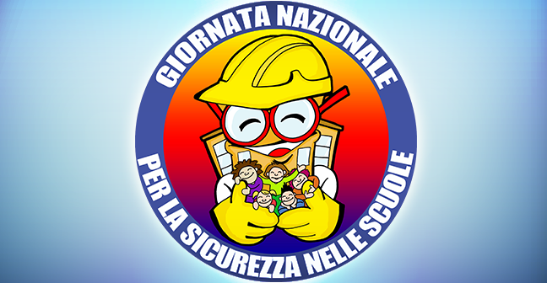](http://www.istruzione.it/edilizia_scolastica/img/img_bandi_GiornataNazionaleSicurezza.png)**

Agli alunni dell’ISISS G.B.Novelli

Di Marcianise (CE)

e per loro tramite ai genitori

a.s. 2018/2019

Comunicazione n.

Oggetto: 22 novembre 2018 Giornata Nazionale per la Sicurezza nelle scuole

L’articolo 1, comma 159, della legge 13 luglio 2015, n. 107 ha istituito la Giornata nazionale per la sicurezza nelle scuole, in memoria del tragico evento avvenuto nella Città di Rivoli presso il liceo scientifico statale Darwin il 22 novembre 2008, ma anche per ricordare tutte le vittime della scuola (tra le quali Scuola “Jovine” di San Giuliano di Puglia, “Casa dello Studente” de L'Aquila).

L’articolo 3 della Dichiarazione universale dei diritti dell’uomo sancisce che “ogni individuo ha diritto alla vita, alla libertà e alla sicurezza della propria persona” ed è questo il senso del lavoro didattico quotidiano teso a garantire che gli edifici scolastici siano realmente sicuri.

Per raggiungere obiettivi ambiziosi come quello della sicurezza è necessario lavorare tutti insieme nella stessa direzione ed è necessario uno sforzo congiunto di tutti i soggetti istituzionali coinvolti nonché una partecipazione attiva delle comunità scolastiche per diffondere informazioni corrette, azioni e buone pratiche per la promozione della cultura della sicurezza e per la gestione dei rischi all'interno delle scuole, anche attraverso momenti formativi e incontri con dirigenti scolastici, docenti e studenti. È, quindi, fondamentale che si parta proprio dalle scuole per promuovere in positivo iniziative per la condivisione della conoscenza dei rischi legati al proprio territorio e alla propria scuola diffondendo un messaggio concreto di come la sicurezza debba essere un diritto di tutti e di come si possa essere e diventare cittadini attivi e consapevoli. A tal fine, il 22 novembre 2018, come da nota MIUR AOODGEFID R.U.U0028289 del 31/10/2018,tutte le scuole sono invitate ad aderire alla Giornata nazionale per la sicurezza e ad organizzare attività didattiche e occasioni di discussione e di sensibilizzazione sui temi della sicurezza, della prevenzione dei rischi e della sostenibilità, durante le attività scolastiche e a dare evidenza delle proprie iniziative sul proprio sito web della scuola ( nel caso della nostra istituzione scolastica il logo relativo alla giornata sulla sicurezza e la comunicazione relativa alla stessa saranno pubblicati sulla homepage del sito web [www.istitutonovelli.it](http://www.istitutonovelli.it) e nell’ area Piano Nazionale Scuola Digitale) Nella giornata del 22 Novembre 2018 a ciascuna classe sarà consegnato il piano di emergenza e di evacuazione dell’ISISS “G.B. Novelli” di Marcianise da inserire in ciascun registro di classe.

Il piano di emergenza e di evacuazione costituisce uno spunto per conoscere meglio la nostra scuola, avere informazioni sulle strutture, sulle competenze e sulle procedure da porre in essere per la sicurezza in modo da contribuire a creare una corretta e diffusa cultura della sicurezza.

giovedì 22 novembre 2018 il docente in servizio in orario scolastico dalle ore 10:45 alle ore 11:45 ciascuna classe leggerà parte del piano di emergenza e di evacuazione e solleciterà una discussione sull’argomento.

Per approfondire la tematica legata alla sicurezza nelle scuole è possibile visionare i video presenti sul sito web del MIUR al seguente link: <http://www.istruzione.it/edilizia_scolastica/giornata_sicurezza.shtml>

Marcianise, 19/11/2018  **IL DIRIGENTE SCOLASTICO**

**Prof.ssa Emma Marchitto**